Bon à savoir :
- Nous sommes très fiers d’avoir pu financer 5 projets de césure l’an passé. Nous faisons cependant le choix cette année, de ne financer que des projets qui vise à animer le campus et/ou être dans les traditions d’AgroParisTech.

- Un budget de maximum 1000€ sera attribué par projet lauréat (sauf si projet coup de cœur).

- Notre enveloppe maximum à distribuer aux étudiants pour cet appel à projets (hors BDE/BDS/RDD) est de 6000€.

- Si votre projet se répète chaque année, nous vous encourageons à candidater maintenant pour la future équipe de l’année prochaine afin qu’elle puisse espérer toucher un financement.

- Le dossier écrit est à rendre avant le dimanche 28 janvier à 23h59, par mail à l’adresse : appelaprojets@aptalumni.org

- Nous nous engageons à respecter le calendrier suivant :
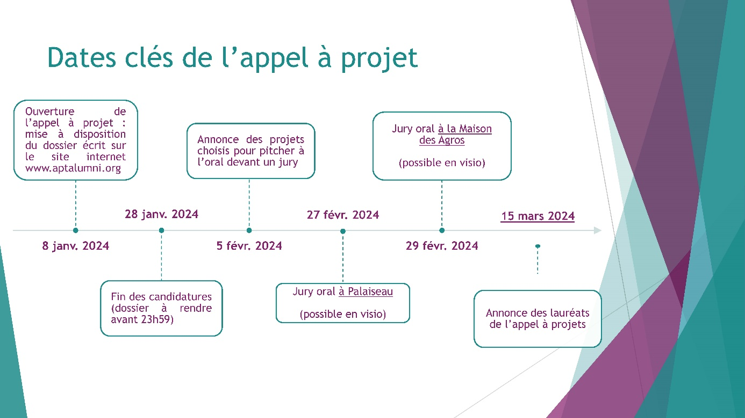
- Vous retrouverez l’ensemble des conditions et modalités des projets éligibles sur notre site internet (à bien lire avant de candidater) : Lancement de l'appel à projets des alumni pour les étudiants : lundi 8 janvier 2024 ! (aptalumni.org)

Dossier de candidature – appel à projets AGROPARISTECH ALUMNI

Nom du projet :
Nom(s) des porteur(s) de projet :
Nom de l’étudiant AgroParisTech (référent) : Année promo du référent :

Coordonnées membre APT référent :
Rôle de l’étudiant APT référent :  Adresse postale :  Code postale :  Ville : | Téléphone :  E-mail :

Coordonnées projet :
Nom du responsable du projet (si différent du référent) :  Si le projet est porté par une structure, quel est le statut juridique ?  Date de création de la structure :  Phase de développement de la structure (création ? consolidation ? développement ? : | Site web du projet :  Réseaux sociaux (liens) :  Mails de tous les membres du projet :

Descriptif du projet :
Description du projet (10 lignes max : pour qui ? quoi ? pourquoi ? où ? comment ?) :

Objectifs du projet :

Décrivez en quoi votre projet est en accord avec les valeurs ou les missions d’AgroParisTech Alumni :

Description de l’équipe impliquée dans le projet (noms et rôles de chacun) :

Mise en œuvre et dates clefs du projet (planning et échéance) :

Valorisation du projet (décrivez votre plan d’action) :

Définir des indicateurs objectivement vérifiables au démarrage et à la fin du projet :

Partenaires actuels du projet (financiers ou autres) :

Présentation du budget (budget global, grands postes de dépenses, sources de financement…) :

Vos attentes vis-à-vis de l’association AgroParisTech Alumni (soutien financier, soutien de visibilité, appels aux alumni pour bénéficier de leurs compétences, expertises…) :

Décrivez la manière dont vous prévoyez de valoriser le partenariat avec AgroParisTech Alumni (contreparties en termes de visibilité, relais des messages de l’association…)

Signature du référent APT :

